報告書
摘要
近年來天災人禍不斷，各種的災難也有越來越大的趨勢，而受災人也會相對越來越多，而這樣的情形對於現今官方的救災資訊處理系統而言，肯定會有不堪使用的一天。因此現今各地都有救災團體各自研發出自己的一套救災系統，而目前的系統資訊通常是基於Web2.0的概念，讓當地民眾來提供救災資訊，如Sahana或是Ushahidi。但類似於這種的軟體並沒有提供一套方法能夠有效地分配人力資雲並收集當地地理資訊，因此我們發展我們的系統，透過我們的系統能夠在第一時間接收到當地的求救者訊息，並募集志工，透過我們路徑規劃的志工拯救求救者，同時也能夠在走訪的過程中回報路徑的訊息，所以在救災與搭建當地地理資訊有著很好的作用。
- 作品設計動機與目的
設計動機:
天災人禍是人一生中最不想遇到的事情，尤其是類似的問題發生在自己身上時更是難以接受，發生時只能祈禱救災人員能快一點把受困在災區中的親朋好友救出來，我們希望能開發出一個軟體平台，讓救災資訊不再是封閉的情況，透過這軟體，讓救災人員更能夠加速救援，讓親人不再擔憂，因此本小組便以此為發想，著手開始開發救災通訊系統「Dica」。
設計目的:
提升救災速率
即時建置開放性的地理環境資訊地圖
有效率的人力資源分配與路徑規劃
完整的救災輔助工具

二、系統功能介紹
(包含系統功能操作以及系統實作內容)
(底下功能皆依照圖片順序排列)
救災志工端畫面:
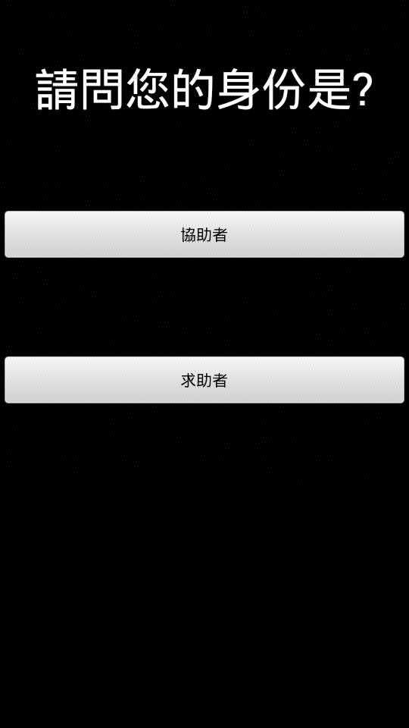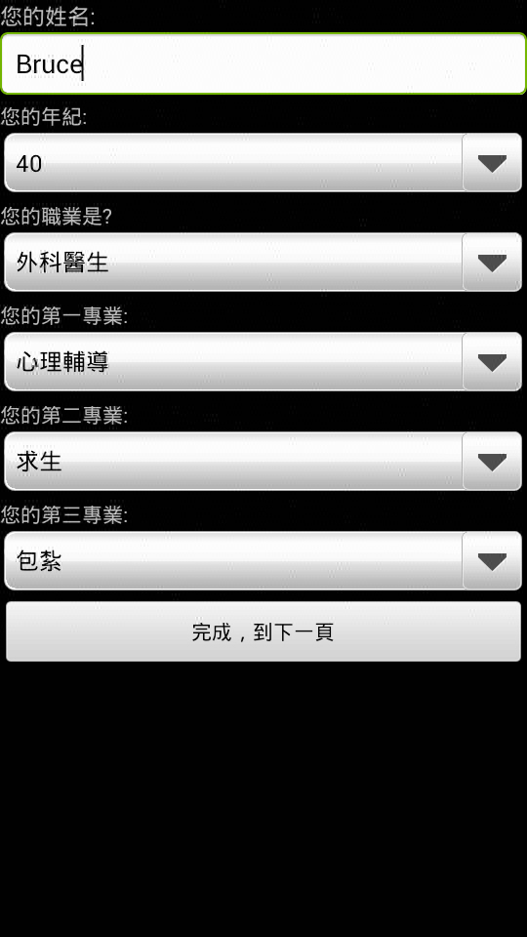
[圖二.1: 使用者需求設定] [圖二.2: 使用者資料設定]

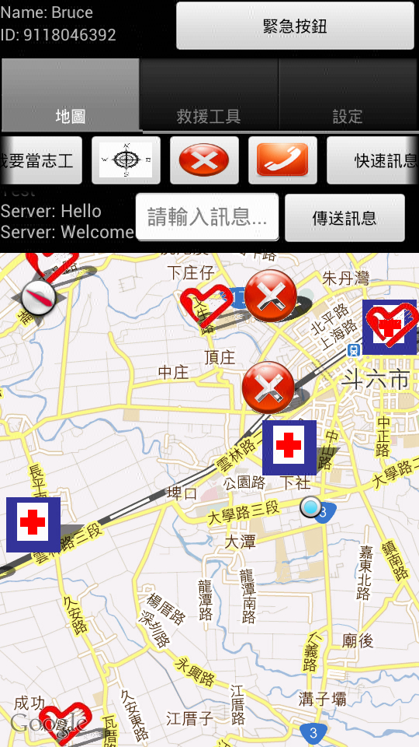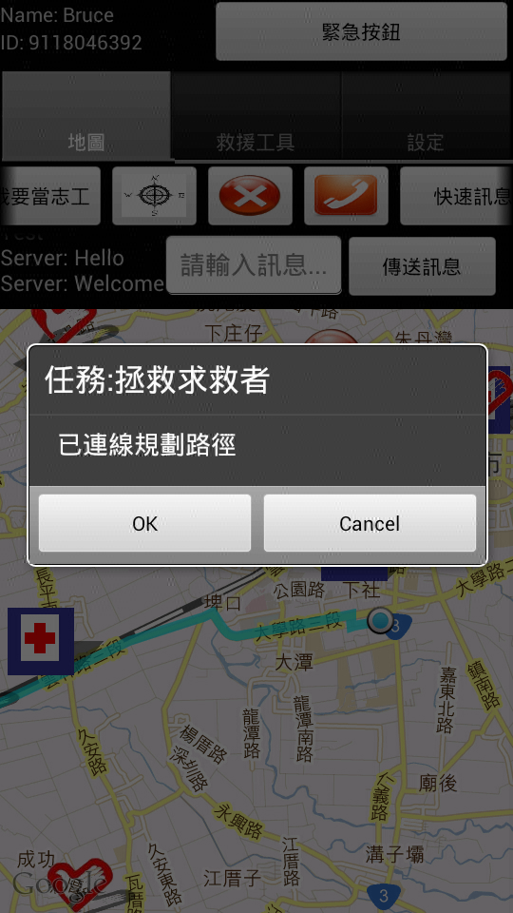
[圖二.3: 救災志工畫面] [圖二.4: 規劃救災路線設定]
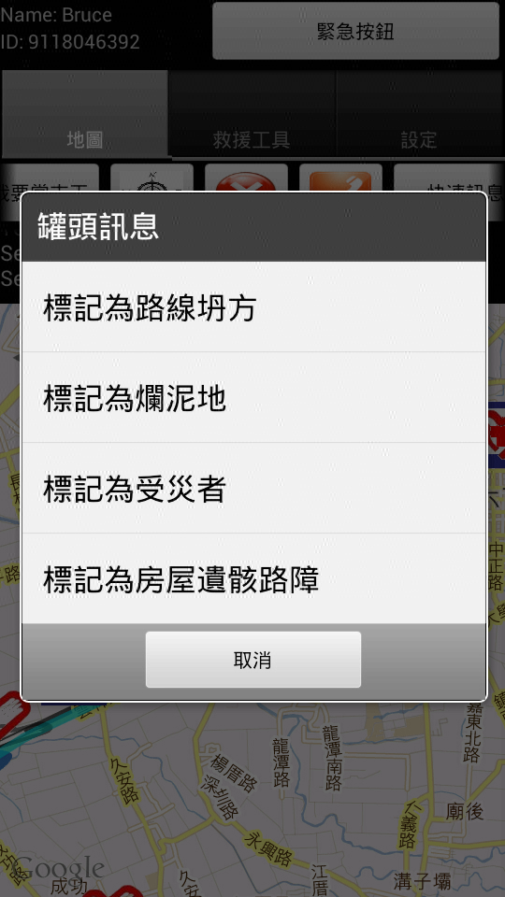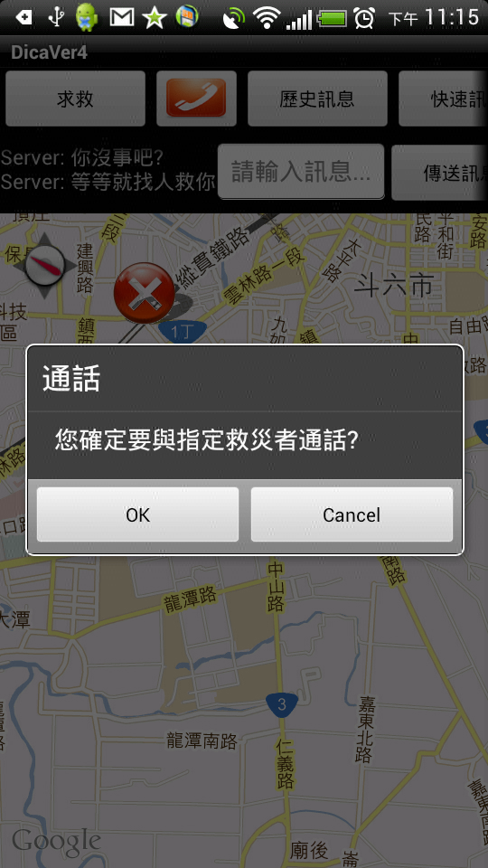
[圖二.5: 路線資訊回報] [圖二.5: 與指定之求救者通話連線]
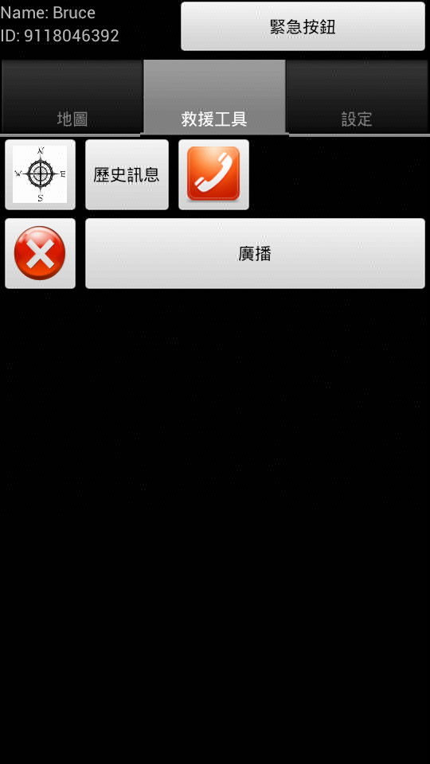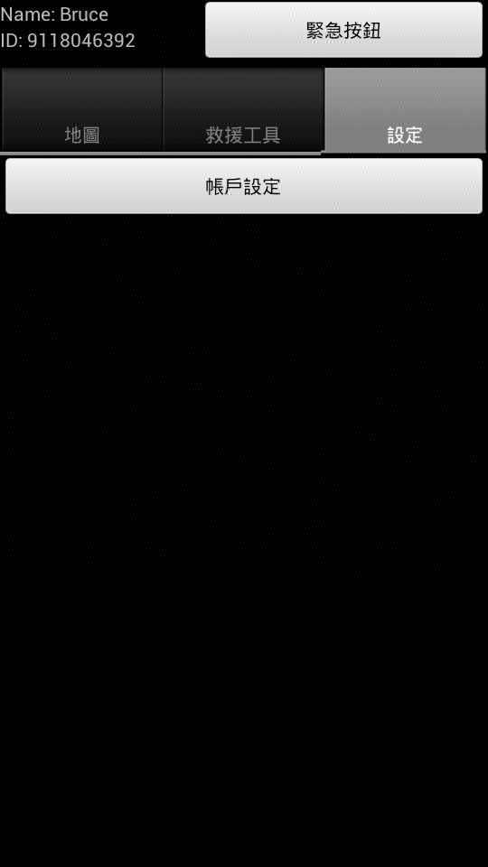
[圖二.6: 其他工具] [圖二.7: 額外設定帳號]
求救者端畫面:
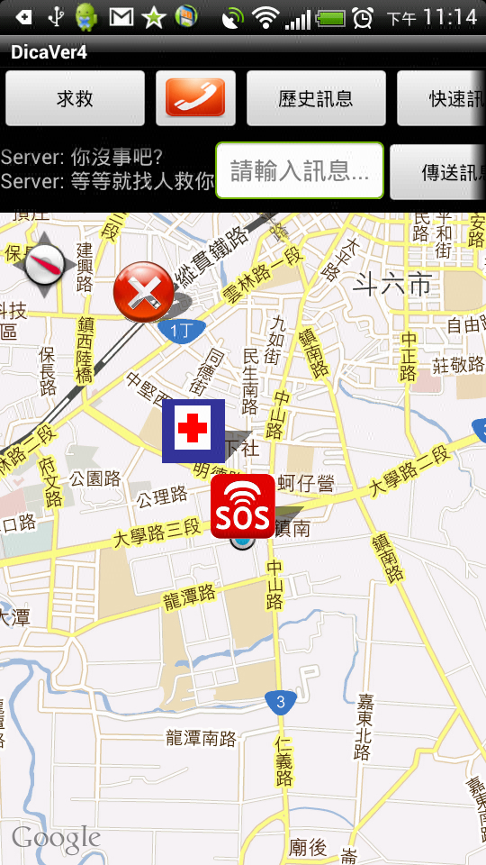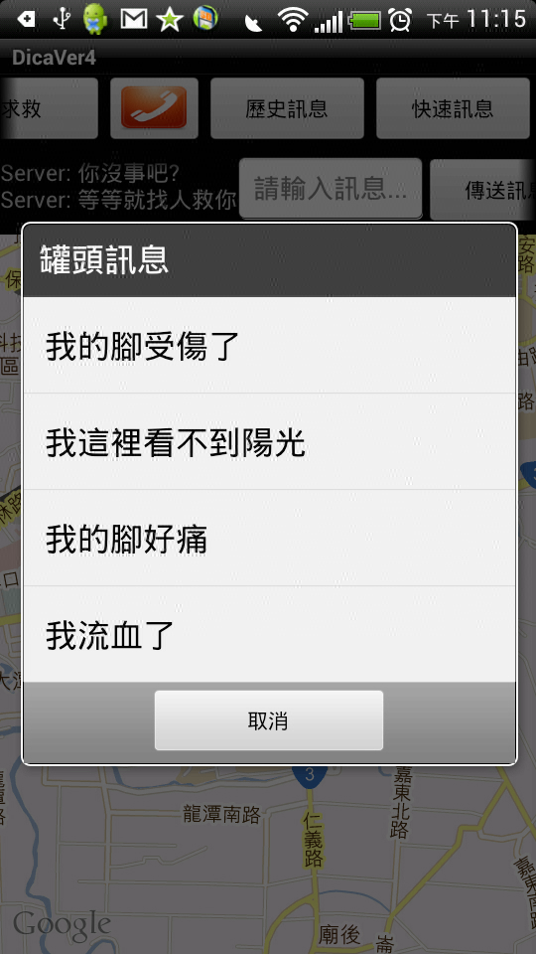
[圖二.8: 求救者功能畫面] [圖二.9: 求救者與救災者的快速訊息]
手機端功能定義:
功能名稱 | 位置 | 功能詳述
緊急呼叫塔臺救援器 | 底層 | 設定一定時間3秒，當按下該緊急按鍵後便可開啟緊急求救功能，按下該鍵便表示使用人出現緊急狀況，可能是遭受災害或是遇到重大問題無法排除，出現需要塔台緊急處理之事件。按下該鈕後會上傳使用人之GPS座標，以供塔台知道位置。
使用人資訊顯示器 | 底層 | 顯示使用人登入本系統之資訊，名稱與IMEI所成的絕對ID。
地圖顯示器 | 救援 | 顯示目前使用人所在地，以及其他救援單位、求救者、救護站等等。
回報此路不通(Tag)器 | 救援 | 按下該按鍵後，會出現提示訊息”請按下要Tag的點”，按下後會再出現”確定要回傳該區域為不能通行區嗎?”，按”確定”便會回傳該點座標會塔台做整理，按”取消”則取消本次動作。
方向指引與距離計算器 | 救援 | 通知使用者應該往哪方向前進與求救者距離。
指北針輔助工具 | 救援 | 開啟指北針功能。
GPS輔助工具 | 救援 | 可以讓使用者知道目前自己位置，不同於上面之地圖器，本功能要透過GOOGLE MAP來做GPS定位，並且可以放大縮小地圖。
通話器 | 救援、工具包 | 預設工具，按下本按鍵後，後會出現”確定與分配到之救災目標/救災志工做通話嗎?”，如果按”確定”通知接收端作連線，按下”取消”則取消該次動作。
廣播訊息器 | 工具包 | 預設工具，按下本按鍵後，便出現文字輸入框，可以讓使用者輸入訊息，然後按下傳送便可傳給塔台或是其他人。
關於 | 設定 | 顯示本系統相關資訊，以及開發小組等。

主機端功能定義:
功能名稱 | 位置 | 功能詳述
緊急呼叫處理 |  | 透過後端的緊急處理人員將使用人GPS座標、緊急呼叫原因、解決方法建檔儲存，如無法協助勘災則退出路徑規劃(更新整體路徑規劃)。
路徑規劃 |  | 透過路徑演算法與目前所得之地圖資訊規劃救災路徑
人員配置 |  | 利用人員配置演算法幫助人員分配，讓人力資源不至於太集中
接收使用人通話處理 |  | 開啟後可以和使用人通話，不同於緊急通話器，本通話器可能要排隊等待通話，然後可做路況更新或緊急呼叫處理。
接收使用人廣播處理 |  | 有使用人傳送廣播後，，便出現文字接收框，可以接收使用者的輸入訊息，然後可做路況更新或緊急呼叫處理。
- 系統架構
圖三.1為系統總覽圖，在這圖片中可以看到本手機端軟體整體之流程，在版本選擇頁面之後我們會再採取認證方式，目前採用系統登入當地網路認證，然後就是第一次使用時要填入個人資料。接著再通過認證之後進入到功能主頁，便可以開始系統服務了。
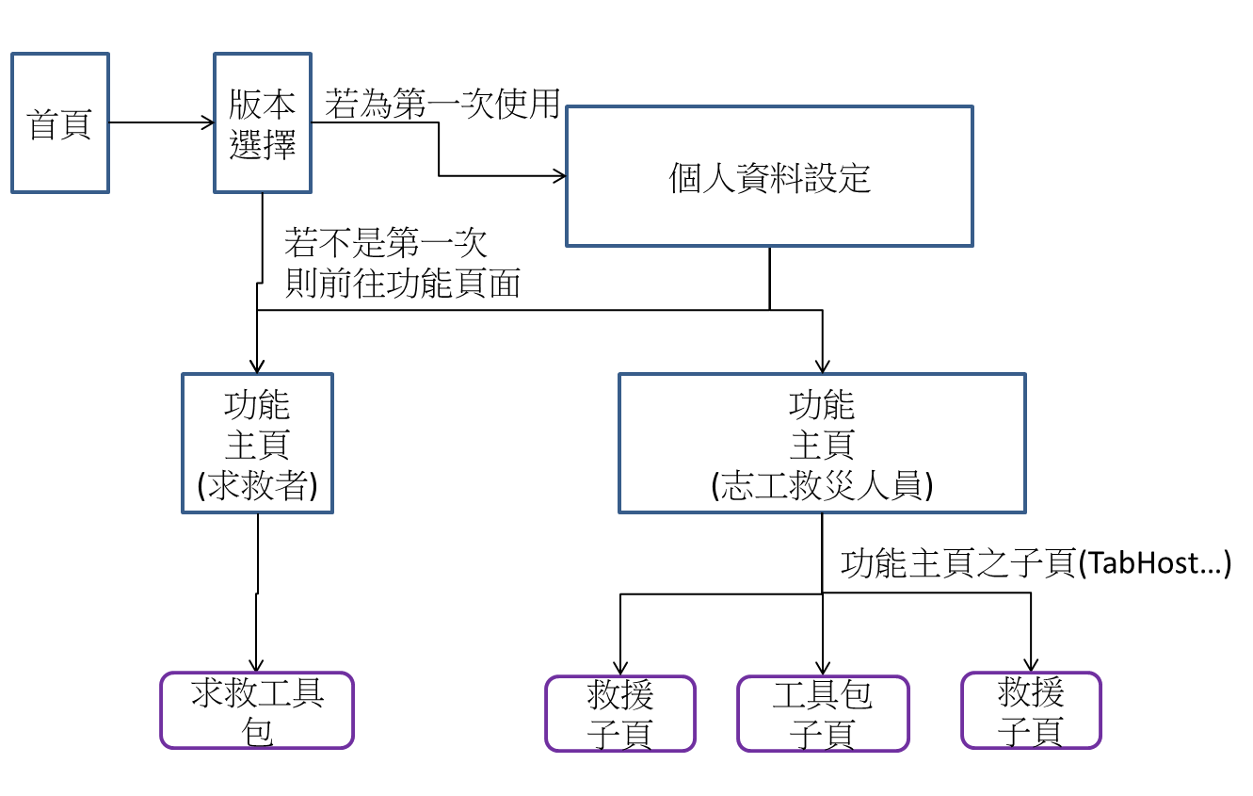
[圖三.1: 系統頁總圖]
接著看圖三.2，圖三.2是功能主頁中最重要的部分，該頁會做導航以及路徑規劃，通知救災人該往哪方向走完成救援目的，以及提供一些工具讓救災人能使用，比如GPS可以提供救災人位置，或者是指北針提供使用人方向。然後還有按下TAB鍵，便可以通報系統此路目前不通回報路障座標等…再來通話器，這一部份便是可以透過通話器直接跟求救者作通話的功能，還有廣播功能可以幫助救者與被救者雙方達到溝通的目的。
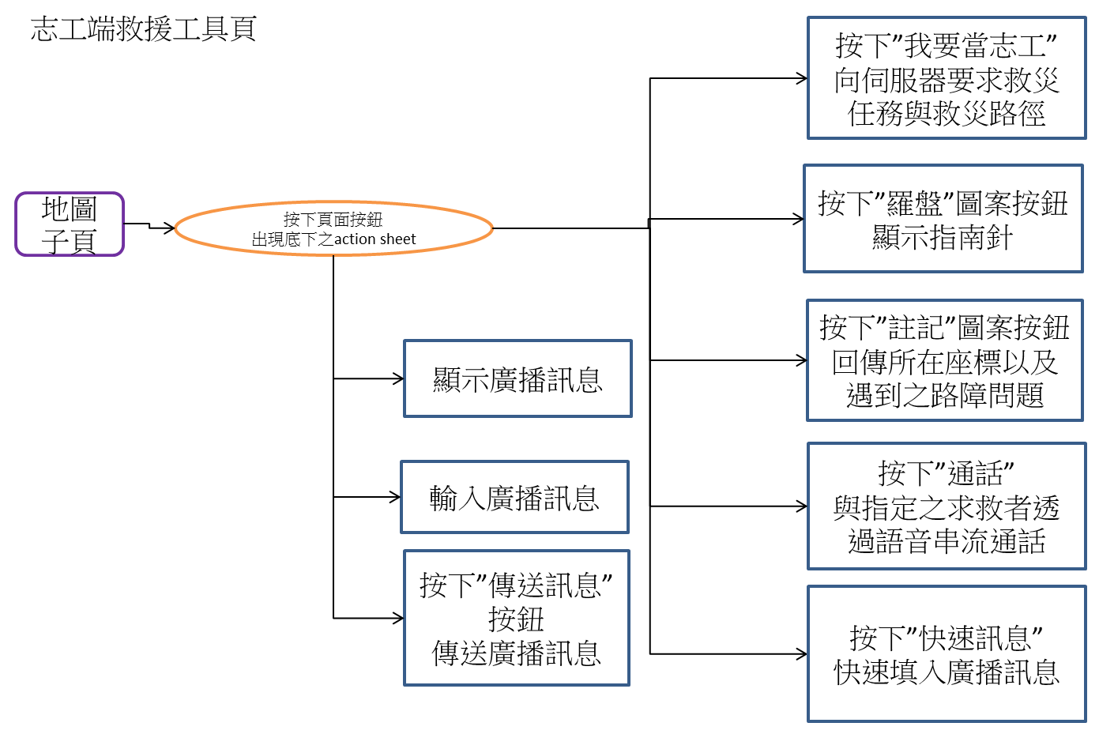
[圖三.2: 救災主功能頁總圖]
再來是求救者端，求救者端則是注重於發出求救訊息，並能夠和被指定的救災人員作通話溝通與自身之座標發送。
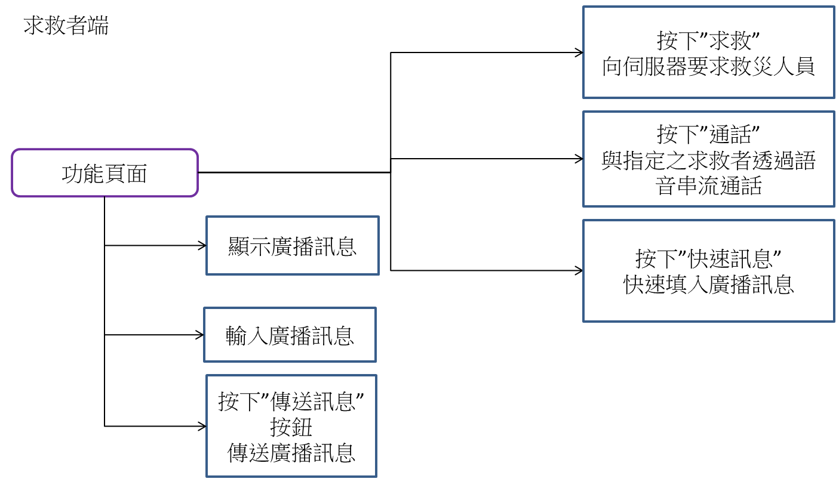
[圖三.3: 求救者頁總圖]
四、結論
因為近年來台灣的天災人禍不斷，求救系統的需求則是越來越高。雖然目前已經有許多相關的救災軟體(如Sahana、Ushahidi)，但這類的軟體雖然是基於Web2.0的軟體，也能讓所有人知道該地的救災資訊，但對於人員分配、路徑規劃並沒有提供或是有功能卻沒有論文去支持其穩定性跟可靠度，除此之外，上述的軟體並沒有提供當地地圖空間資訊的建構，以及求救者發布求救訊息。因此我們的系統最重要的貢獻是在最快時間內能透過分配人力資源迅速並且動態搭建當地地理資訊，再透過我們提供的演算法，來達到系統功能最佳化的情況，除此之外也能夠透過系統分配救援人手讓求救者能夠獲得及時救援。
注意事項：所有內容請勿超過 10頁(不包含首頁)

